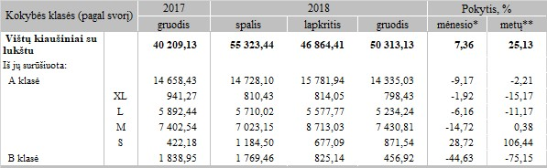

* lyginant 2018 m. gruodžio mėn. su lapkričio mėn.  
  ** lyginant 2018 m. gruodžio mėn. su 2017 m. gruodžio mėn.

Šaltinis: ŽŪIKVC(LŽŪMPRIS)  
Parengė A.Kairytė, tel. (8 37) 39 78 02

[2019-01-25](https://www.vic.lt/zumpris/2019/01/25/lietuvos-imonese-pagamintu-kiausiniu-pardavimas-vidaus-rinkoje-2018-m-spalio-gruodzio-men-tukst-vnt/)

[Paukštienos sektoriaus vidaus rinka](https://www.vic.lt/zumpris/category/paukstienos-sektorius/paukstienos-sektoriaus-vidaus-rinka/)